Zondag 5 Juli reden we met de club een sponsorrit , we gingen deze dag 3 shirt sponsoren bezoeken en al daar op lokatie een foto nemen .
We vertrokken die dag om 08.30 met 16 club leden en 1 gast rijder op uitnodiging van één van onze sponsors . We reden eerst een rondje in het Zeeuwsvlaamse en na 40 km kwamen we aan op het industrie terrein van Eede waar we twee van onze sponsoren zouden bezoeken , omdat hun lokatie s niet ver van elkaar lagen werd er gestopt op het terrein van Aannemingsbedrijf Pielaat met het daarnaast gelegen terrein van Deco 5 .Daar werden we verwelkomt met koffie en natuurlijk wat lekkers erbij.
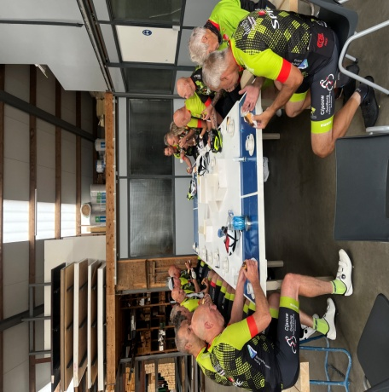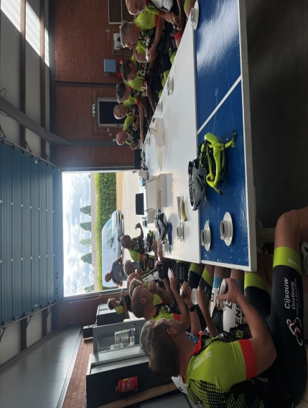
Deco 5 een bedrijf waar u terecht kan voor het leveren en plaatsen van serre s, zonnewering, ramen en deuren ,rolluiken en al wat daar nog bij komt kijken . Het bedrijf wordt gerund door twee zwagers Emiel Blondeel tevens lid van TC Aardenburg en Erik van de Guchte .
Pielaat aannemings bedrijf het adres voor nieuwbouw, verbouwingen, tegelwerk en veranda s. Het bedrijf is opgericht en wordt gerund door Angelo Pielaat ook tevens lid van TC Aardenburg .
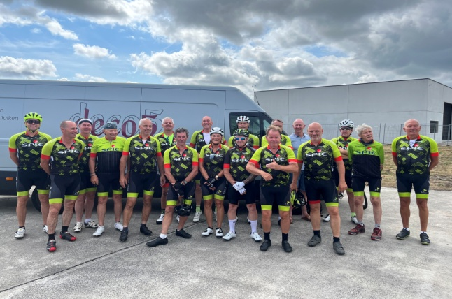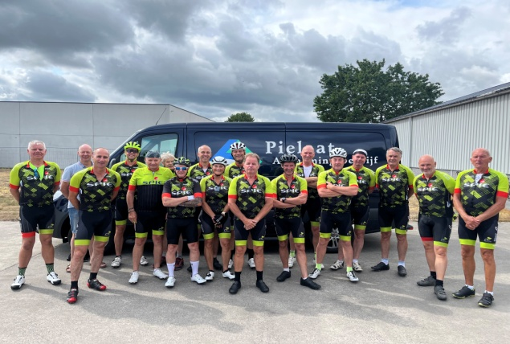
Na het nemen van de foto s werd de rit voort gezet met een lus van nogmaals 40 km dit maal doken we de grens over bij onze zuiderburen en werd als eind punt aangelegd bij onze laatste sponsor Café Het Eerste huis op de grens bij Eede –Maldegem .
Al enige jaren is Caroline het gezicht van het Café ,en menig bezoekers komen hier dan ook graag terug voor een drankje en praatje of om een potje biljard te spelen . Ook hier werd een fofo gemaakt en nog een uurtje na gepraat en wat herinneringen opgehaald en werd deze rit op een mooie manier afgesloten .
